รายงานวิเคราะห์สถาปัตยกรรมระบบ
FLIXO Escrow
การศึกษาโครงสร้างระบบ การไหลของข้อมูล ความปลอดภัย และแนวทางการขยายระบบ
ประเภทเอกสาร รายงานวิเคราะห์เชิงระบบ
แนวทางวิเคราะห์: อธิบายจากพฤติกรรมจริงของระบบ โดยไม่สมมติเทคโนโลยีที่ไม่มีอยู่ในโปรเจกต์
บทคัดย่อ
รายงานฉบับนี้นำเสนอการวิเคราะห์สถาปัตยกรรมของระบบFLIXOEscrowซึ่งเป็นแพลตฟอร์มซื้อขายของมือสองที่เน้นกลไกพักเงินกลางผลการศึกษาพบว่าระบบถูกออกแบบในลักษณะระบบก้อนเดียวแบบแบ่งชั้นงานโดยมีจุดแข็งด้านลำดับสถานะออเดอร์ การจัดการบัญชีเงิน และกระบวนการข้อพิพาท อย่างไรก็ตาม เมื่อปริมาณผู้ใช้งานเพิ่มขึ้น ระบบยังมีข้อจำกัดด้านการรวมงานในจุดรับคำสั่ง การผูกสถานะล็อกอินและไฟล์กับเครื่องเดิม และภาระของช่องทางแชทแบบเชื่อมต่อยาว ข้อเสนอหลักคือคงแกนความถูกต้องของออเดอร์และเงินไว้ด้วยกัน แล้วแยกงานที่กินทรัพยากรออกเป็นส่วนเสริม
ภาพที่ 1 กรอบขั้นตอนการศึกษาในรายงาน

1 .บทนำ
1.1 ความเป็นมา
การซื้อขายของมือสองผ่านช่องทางออนไลน์มักเผชิญความเสี่ยงสำคัญ 2 ด้าน คือ ผู้ซื้อจ่ายเงินแล้วไม่ได้รับสินค้า และผู้ขายส่งสินค้าแล้วไม่ได้รับเงิน FLIXO จึงถูกพัฒนาให้มีคนกลางถือเงินระหว่างทำธุรกรรม เพื่อลดความเสี่ยงดังกล่าว และสร้างความเชื่อมั่นให้ทั้งผู้ซื้อและผู้ขายสามารถทำรายการได้อย่างปลอดภัยมากขึ้น
1.2 วัตถุประสงค์ของรายงาน
- อธิบายภาพรวมและโครงสร้างของระบบ
- วิเคราะห์แนวคิดการออกแบบและการไหลของข้อมูล
- ประเมินการสร้างหน้าเว็บ ความปลอดภัย และประสิทธิภาพ
- ระบุจุดอ่อนและแนวทางพัฒนาเมื่อระบบขยายตัว
1.3 ขอบเขต
รายงานมุ่งวิเคราะห์ในระดับสถาปัตยกรรมและการทำงานของระบบ โดยเน้นให้ผู้อ่านเข้าใจภาพรวมเชิงระบบ ไม่ได้มุ่งเน้นการวิจารณ์รายบรรทัดของโค้ดทุกไฟล์
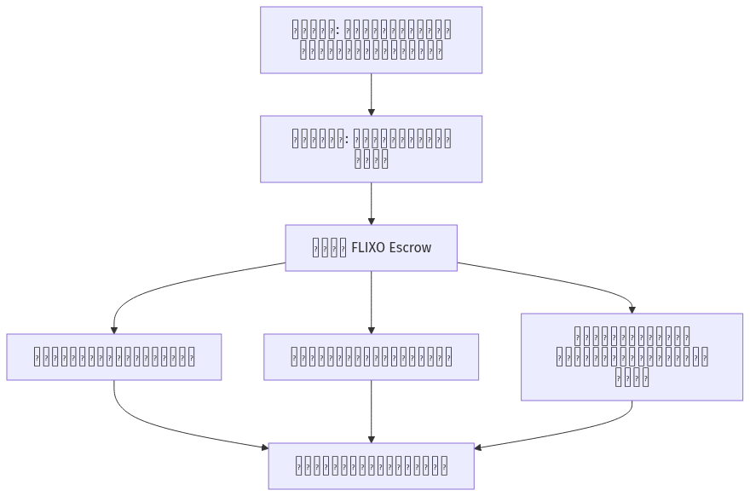
ภาพที่ 2 กรอบแนวคิดของรายงานตั้งแต่ปัญหาสู่ข้อเสนอแนะ
2 .ภาพรวมของระบบ FLIXO Escrow
2.1 หน้าที่หลักของระบบ
FLIXO เป็นเว็บแอปพลิเคชันสำหรับซื้อขายของมือสอง โดยมีลักษณะเด่นคือผู้ซื้อไม่โอนเงินตรงถึงผู้ขายทันที ระบบจะถือเงินไว้ก่อนระหว่างทำรายการ และผู้ขายจะได้รับเงินเมื่อผู้ซื้อยืนยันการรับสินค้า หากเกิดปัญหา คู่กรณีสามารถเปิดข้อพิพาทเพื่อให้ระบบหรือผู้ดูแลช่วยจัดการได้
2.2 ฟังก์ชันประกอบที่สำคัญ
- ลงประกาศและค้นหาสินค้า
- แชทเจรจาและเสนอดีล
- ชำระเงินและตรวจหลักฐานการโอน
- จัดการกระเป๋าเงินและถอนเงิน
- ยืนยันตัวตนของผู้ขายในบางเงื่อนไข
- แจ้งเตือนเหตุการณ์สำคัญ
- แผงควบคุมสำหรับทีมงาน
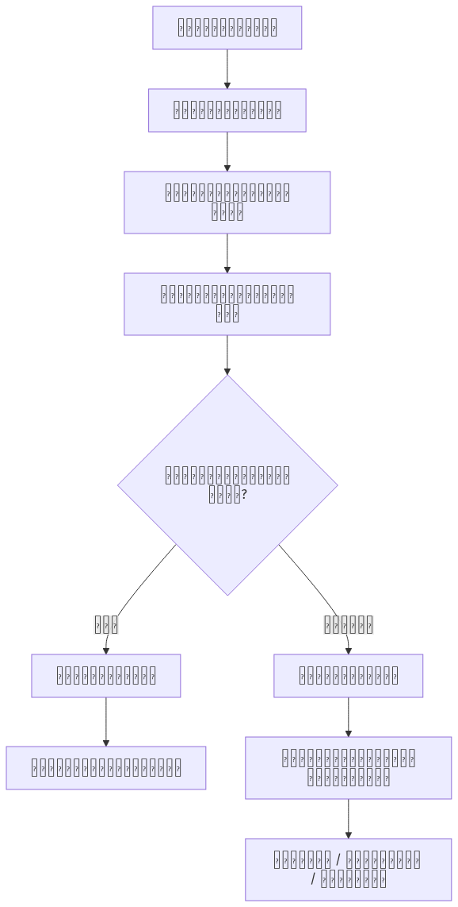
ภาพที่ 3 ภาพรวมเส้นทางผู้ซื้อในระบบ FLIXO
2.3 ผู้มีส่วนร่วมในระบบ
กลุ่มผู้ใช้ | บทบาทหลัก
ผู้ซื้อ | สั่งซื้อ ชำระเงิน ยืนยันรับของ เปิดข้อพิพาท
ผู้ขาย | ลงประกาศ ส่งของ รับเงิน ชี้แจงข้อพิพาท
แอดมินการเงิน | ตรวจสลิป อนุมัติถอนเงิน
แอดมินซัพพอร์ต | ดูแลแชทช่วยเหลือและข้อพิพาท
แอดมินตรวจเนื้อหา | ตรวจสินค้า ข้อความ และตัวตน
เจ้าของระบบ | ดูแลภาพรวมและสิทธิ์ทีมงาน

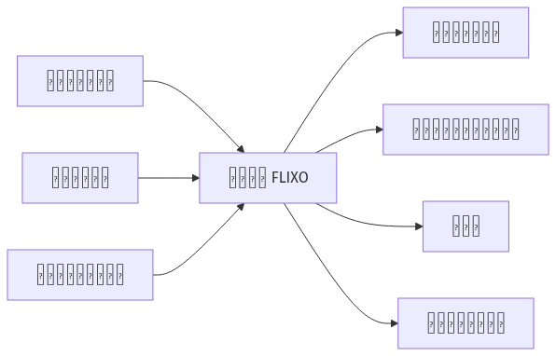
ภาพที่ 4 ความสัมพันธ์ของผู้มีส่วนร่วมกับระบบ
3 .สถาปัตยกรรมโดยรวมของระบบ
3.1 ลักษณะสถาปัตยกรรม
ระบบมีลักษณะเป็นระบบก้อนเดียวแบบแบ่งชั้นงาน หมายความว่าองค์ประกอบหลักถูกพัฒนาและใช้งานร่วมกันในโปรเจกต์เดียว แต่มีการแบ่งหน้าที่ภายในค่อนข้างชัด เหตุผลสำคัญของการเลือกแนวนี้คือ โดเมนธุรกิจของ FLIXO ต้องการความถูกต้องสูงระหว่างสถานะออเดอร์ ยอดเงินในระบบ และผลการตัดสินข้อพิพาท หากแยกเป็นบริการย่อยจำนวนมากเร็วเกินไป จะเพิ่มความเสี่ยงที่ข้อมูลเงินกับออเดอร์ไม่ตรงกัน
3.2 ชั้นงานหลักของระบบ
- ชั้นนำเสนอ: หน้าที่ผู้ใช้เห็นและโต้ตอบ
- ชั้นรับคำสั่ง: รับการกระทำจากผู้ใช้และตรวจความถูกต้องเบื้องต้น
- ชั้นกฎธุรกิจ: ตัดสินใจตามกติกาของระบบ
- ชั้นจัดเก็บข้อมูล: บันทึกสถานะจริงลงฐานข้อมูล
- ชั้นเชื่อมต่อภายนอก: ติดต่อบริการภายนอก เช่น ตรวจสลิป ชำระเงิน AI และคลาวด์
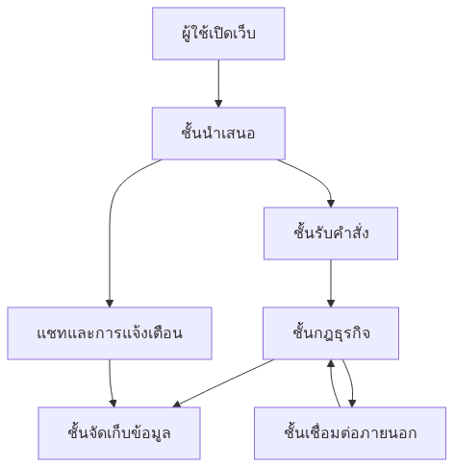
ภาพที่ 5 ชั้นงานหลักของสถาปัตยกรรม FLIXO
3.3 ความสัมพันธ์ระหว่างส่วนต่าง ๆ
หน้าเว็บทำหน้าที่เป็นทางเข้า จุดรับคำสั่งทำหน้าที่คุมคิวงาน กฎธุรกิจทำหน้าที่ตัดสิน ฐานข้อมูลเป็นแหล่งความจริงหลัก และบริการภายนอกเป็นผู้ช่วยเฉพาะทาง
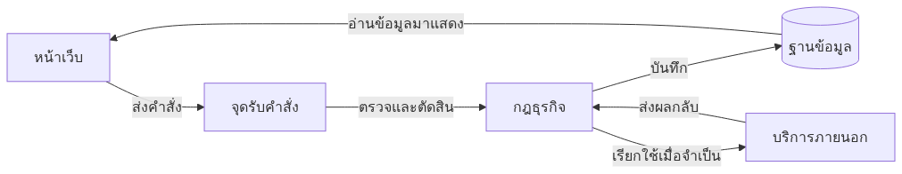
ภาพที่ 6 ความสัมพันธ์ระหว่างส่วนประกอบหลักของระบบ
4 .แนวคิดสำคัญในการออกแบบระบบ
4.1 การควบคุมลำดับออเดอร์
ระบบกำหนดให้ออเดอร์เดินไปทีละขั้น ไม่สามารถข้ามขั้นตอนสำคัญได้โดยไม่มีเงื่อนไข แนวทางนี้ช่วยลดความผิดพลาดเชิงลำดับ ทำให้ทุกฝ่ายเข้าใจสถานะปัจจุบัน และทำให้การปล่อยเงินสัมพันธ์กับสถานะจริงของออเดอร์
- สร้างออเดอร์หรือตกลงดีล
- รอชำระเงิน
- รอตรวจหลักฐานการโอน
- เงินเข้าแล้ว รอจัดส่ง
- ส่งของแล้ว รอผู้ซื้อยืนยัน
- สำเร็จ หรือข้อพิพาท หรือยกเลิก
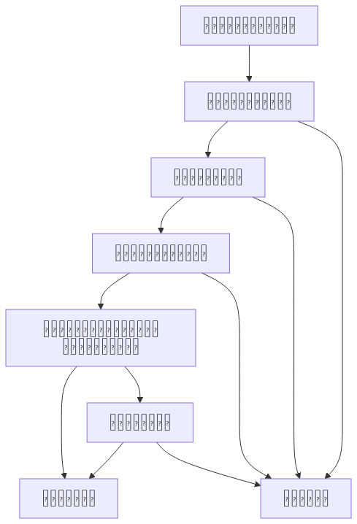
ภาพที่ 7 แผนภาพลำดับสถานะออเดอร์
4.2 การจัดการเงินแบบพักกลาง
ระบบแยกมุมมองเงินอย่างน้อย 2 ส่วน ได้แก่ เงินพักกลางซึ่งเป็นเงินของออเดอร์ที่ยังไม่จบ และเงินพร้อมถอนซึ่งเป็นเงินที่ผู้ขายได้รับแล้วและสามารถขอถอนได้ การแยกมุมมองเช่นนี้ช่วยให้ผู้ใช้เข้าใจสถานะเงินได้ชัด และลดความสับสนระหว่างเงินที่ยังติดอยู่ในออเดอร์กับเงินที่ถอนได้จริง
เหตุการณ์ | ผลต่อเงิน
ตรวจจ่ายผ่าน | เข้าพักกลาง
ผู้ซื้อยืนยันรับของ | ปล่อยให้ผู้ขาย
ยกเลิกหลังเงินเข้า | คืนผู้ซื้อ
ข้อพิพาท | คืน / ปล่อย / แบ่ง ตามผลตัดสิน

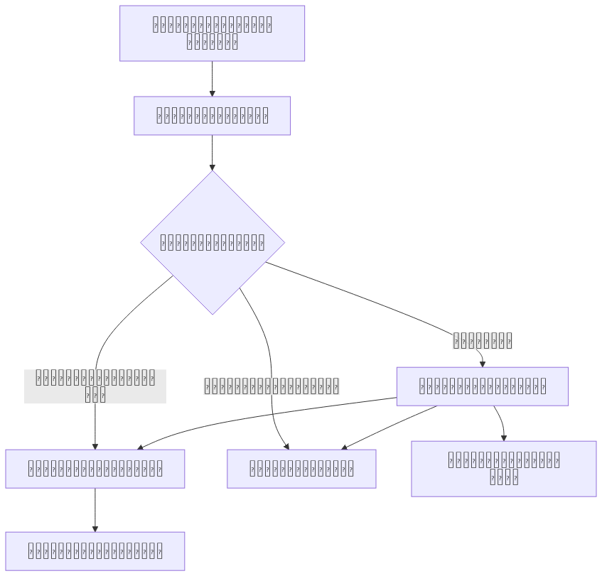
ภาพที่ 8 การเคลื่อนไหวของเงินในระบบพักกลาง
4.3 กระบวนการข้อพิพาทแบบเป็นขั้น
ข้อพิพาทในระบบไม่ได้จบด้วยปุ่มเดียว แต่ถูกจัดเป็นช่วงเวลาและเงื่อนไข เพื่อเปิดโอกาสให้คู่กรณีชี้แจง ส่งหลักฐาน และตกลงกันเองก่อน หากยังไม่สามารถยุติได้ จึงมอบหมายให้ผู้ดูแลระบบเป็นผู้ตัดสิน
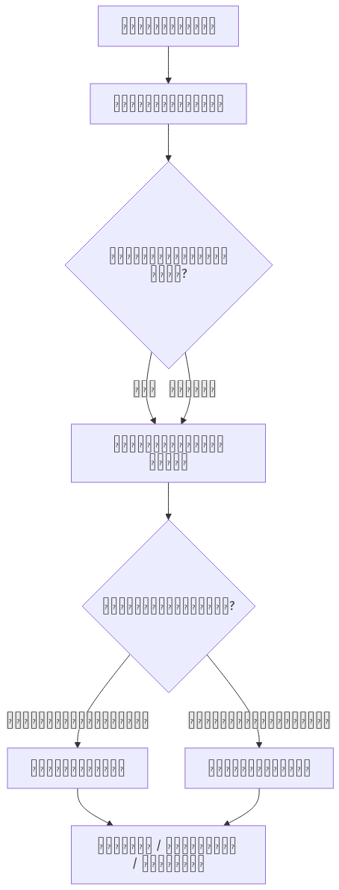
ภาพที่ 9 กระบวนการข้อพิพาทแบบเป็นขั้น
4.4 บทบาทของแชทในระบบ
แชทของ FLIXO ไม่ได้เป็นเพียงช่องทางพูดคุยทั่วไป แต่เป็นส่วนหนึ่งของกระบวนการธุรกิจ เช่น การเสนอราคา การแชร์สินค้า การแจ้งเลขพัสดุ การพาไปหน้าชำระเงิน และการเปิดทางสู่ข้อพิพาท ดังนั้นแชทต้องใกล้เวลาจริง และต้องมีทางสำรองเมื่อระบบเสริมล่ม
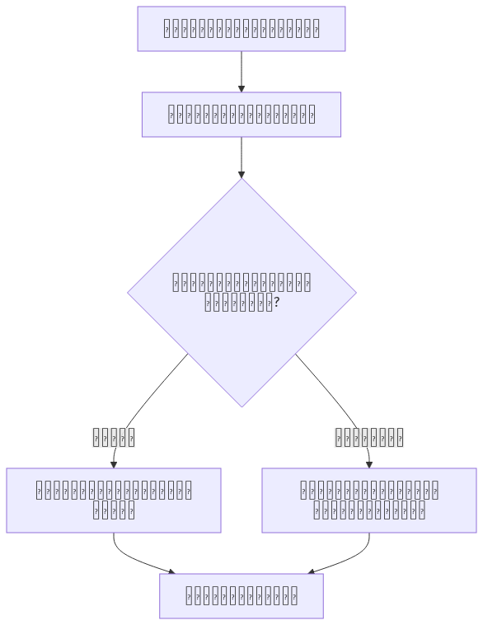
ภาพที่ 10 การส่งข้อความในแชทและทางสำรองของระบบ
4.5 ชั้นความปลอดภัยตั้งแต่ทางเข้า
ก่อนทำรายการสำคัญ ระบบจะตรวจสอบหลายเงื่อนไข เช่น การล็อกอิน สถานะบัญชี ความถูกต้องของคำสั่ง สิทธิ์ของผู้ใช้ และการยอมรับนโยบายหรือการยืนยันตัวตนในบางกรณี แนวนี้ช่วยลดโอกาสที่ผู้ไม่มีสิทธิ์หรือคำสั่งปลอมจะเข้าถึงกระบวนการสำคัญของระบบ
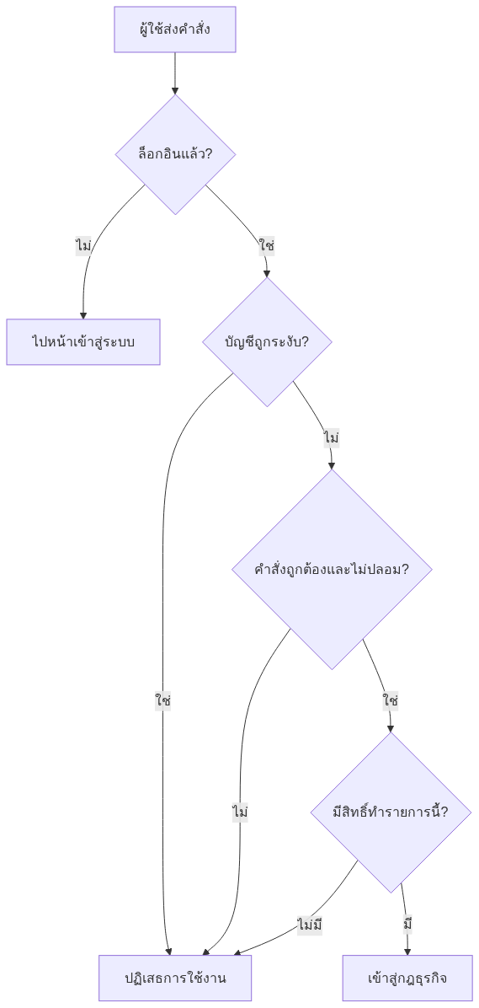
ภาพที่ 11 ชั้นตรวจสอบก่อนเข้าสู่กฎธุรกิจ
5 .การไหลของข้อมูลในระบบ
5.1 หลักการทั่วไป
ข้อมูลจริงของระบบอยู่ในฐานข้อมูล หน้าเว็บเป็นตัวแสดงผลและส่งคำสั่งเท่านั้น ลำดับมาตรฐานของการทำงานจึงเริ่มจากการกระทำของผู้ใช้ ไปสู่การตรวจสิทธิ์ การใช้กฎธุรกิจ การบันทึกข้อมูล การแจ้งเตือนผู้เกี่ยวข้อง และการอัปเดตหน้าจอ
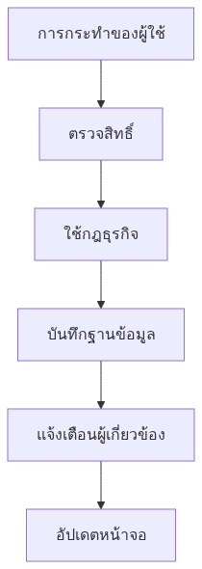
ภาพที่ 12 ลำดับมาตรฐานของการไหลของข้อมูล
5.2 การเข้าสู่ระบบ
ผู้ใช้สามารถเข้าสู่ระบบได้ด้วยบัญชีและรหัสผ่าน หรือเข้าผ่าน Google เมื่อเข้าสำเร็จ ระบบจะสร้างสถานะการใช้งานของผู้ใช้นั้น จากนั้นหน้าที่ต้องป้องกันจะตรวจสอบสถานะนี้ก่อนอนุญาตให้ใช้งานต่อ
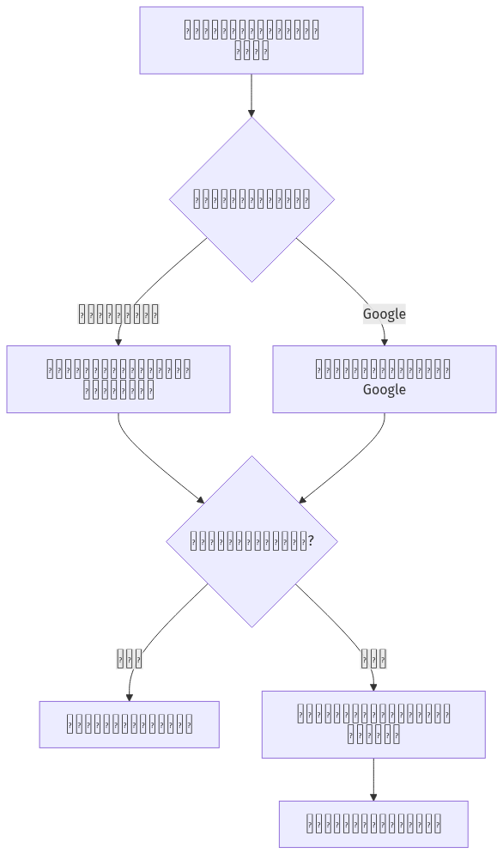
ภาพที่ 13 กระบวนการเข้าสู่ระบบ
5.3 เส้นทางหลัก: การซื้อสินค้าแบบพักเงินกลาง
เส้นทางนี้เป็นหัวใจของระบบ โดยเริ่มจากการสร้างออเดอร์ การชำระเงิน การตรวจยอด การจัดส่ง และการจบดีลหรือเปิดข้อพิพาท หากตรวจยอดผ่าน เงินจะถูกพักกลางก่อน ไม่ได้โอนเข้าผู้ขายทันที
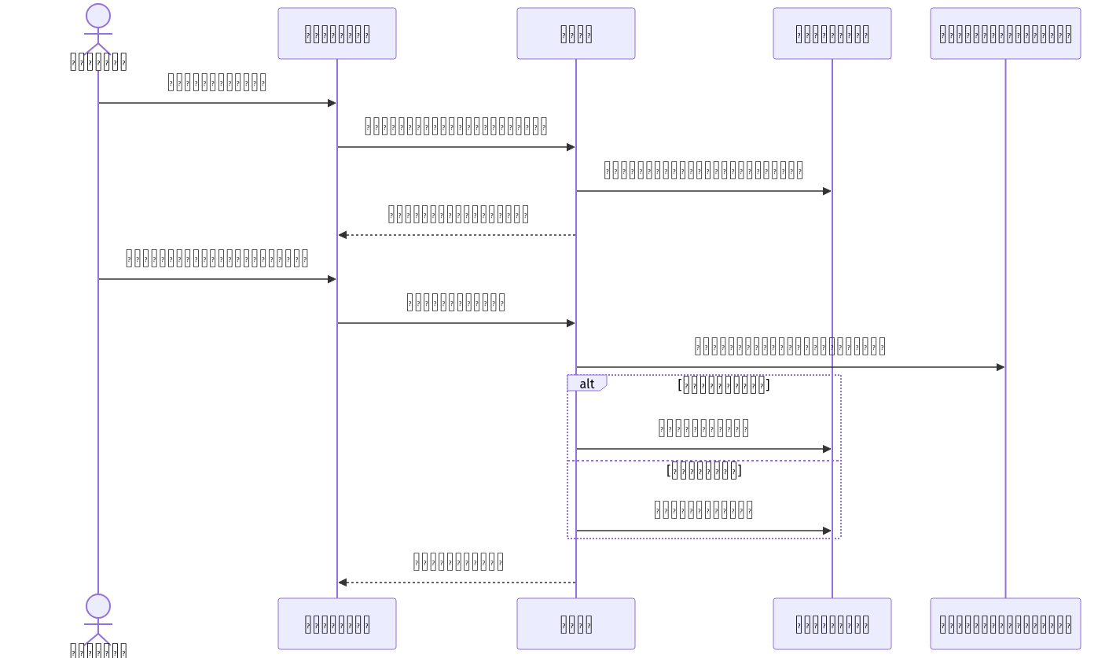
ภาพที่ 14 ลำดับเหตุการณ์การซื้อและการตรวจชำระเงิน
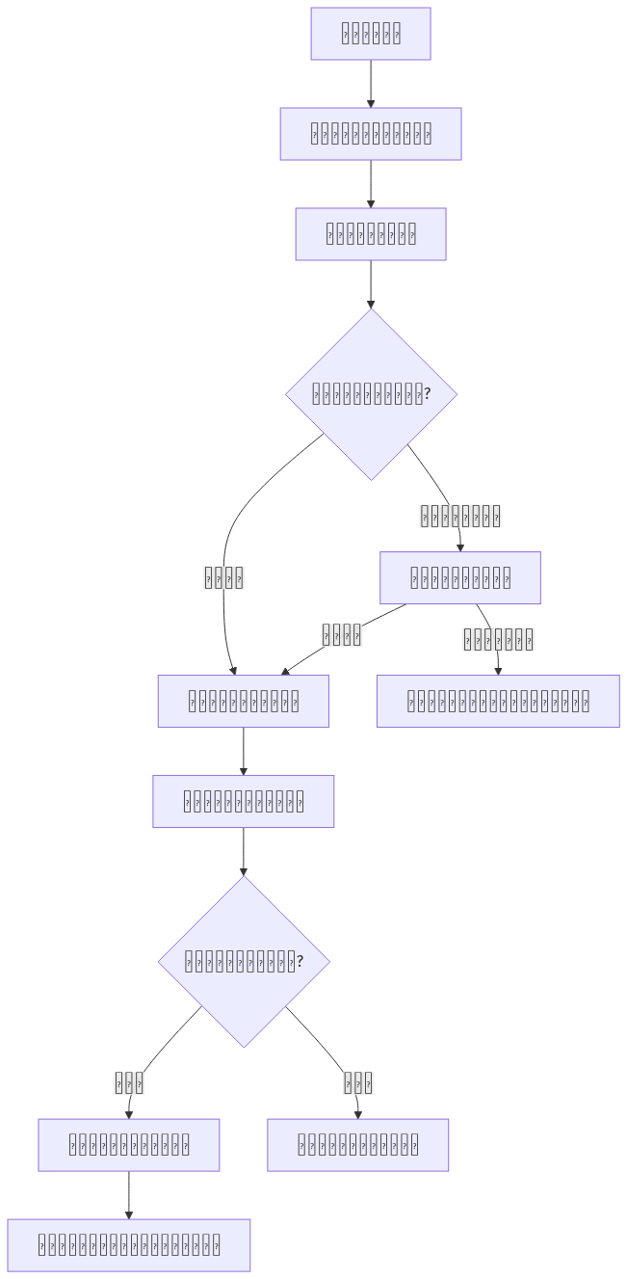
ภาพที่ 15 โฟลว์ชาร์ตเส้นทางซื้อของแบบพักเงินกลาง
5.4 เส้นทางกระเป๋าเงินและการถอนเงิน
เมื่อเงินถูกปล่อยให้ผู้ขายแล้ว ผู้ขายสามารถเห็นยอดพร้อมถอนและยื่นคำขอถอนได้ ระบบจะตรวจสอบยอดและบัญชีก่อน จากนั้นกันเงินไว้และส่งให้แอดมินตรวจสอบ การอนุมัติจะนำไปสู่การโอนเงินจริงและการแจ้งเตือนกลับไปยังผู้ขาย
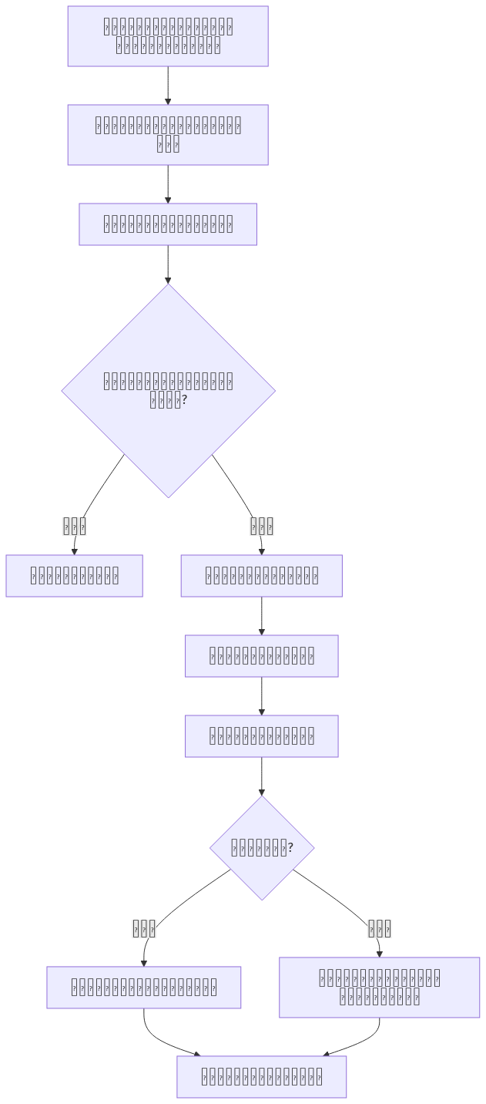
ภาพที่ 16 กระบวนการถอนเงินของผู้ขาย
5.5 เส้นทางลงประกาศขาย
ผู้ขายกรอกข้อมูลสินค้าและอัปโหลดรูป ระบบอาจบังคับให้ยืนยันตัวตนก่อนลงขายตามเงื่อนไข และอาจตรวจความเสี่ยงของรูปหรือข้อมูลก่อนเผยแพร่ หากผ่านเกณฑ์ ประกาศจะถูกแสดงในตลาดและอาจแจ้งไปยังผู้ที่ติดตามร้าน
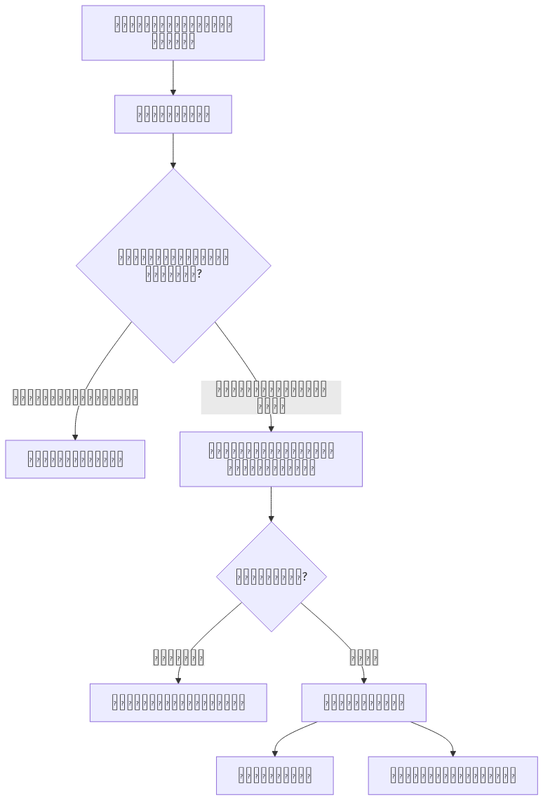
ภาพที่ 17 กระบวนการลงประกาศขาย
5.6 การแจ้งเตือนในระบบ
เหตุการณ์สำคัญจะถูกส่งต่อไปยังผู้เกี่ยวข้อง เช่น มีออเดอร์ใหม่ มีการชำระเงิน มีข้อความใหม่ มีความคืบหน้าข้อพิพาท หรือถอนเงินสำเร็จ ช่องทางที่เป็นไปได้ ได้แก่ การแจ้งในเว็บ อีเมล และการแจ้งเตือนบนเบราว์เซอร์
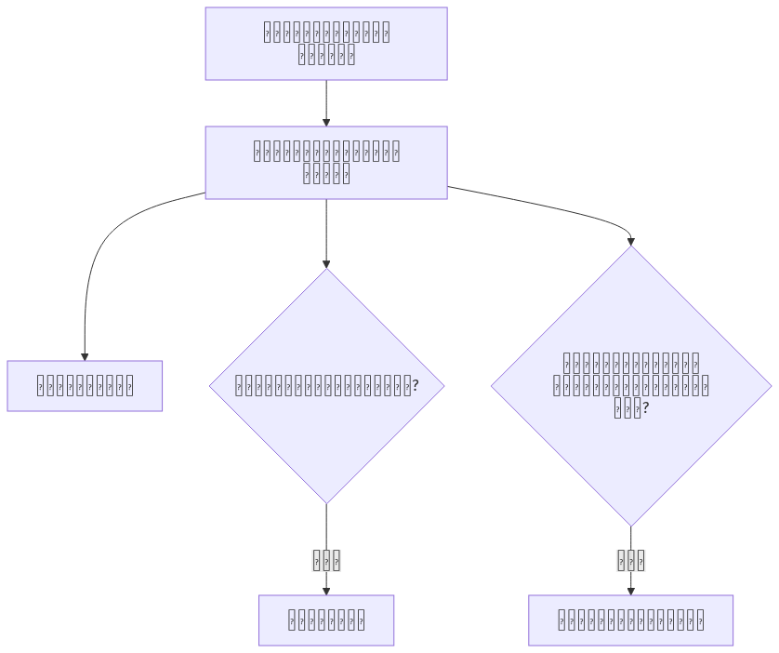
ภาพที่ 18 การกระจายการแจ้งเตือนหลายช่องทาง
5.7 แนวทางการจัดการข้อผิดพลาด
หากข้อผิดพลาดเกี่ยวข้องกับความปลอดภัยหรือข้อมูลสำคัญ ระบบจะหยุดรายการและแจ้งผู้ใช้ แต่หากเป็นเพียงระบบเสริม ระบบจะพยายามใช้ทางสำรองเพื่อให้การทำงานหลักดำเนินต่อไปได้ จากนั้นจึงบันทึกเหตุการณ์เพื่อตรวจสอบภายหลัง
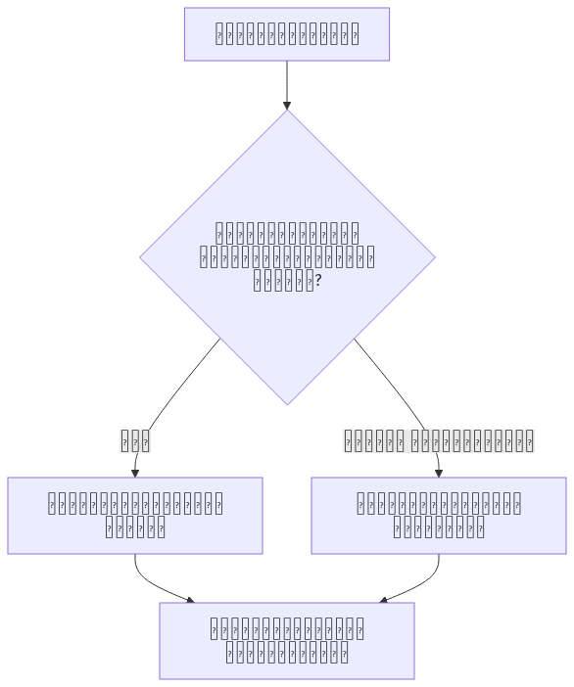
ภาพที่ 19 แนวคิดการจัดการข้อผิดพลาดของระบบ
6 .การสร้างหน้าเว็บ ประสิทธิภาพ และความปลอดภัย
6.1 ลักษณะการสร้างหน้าเว็บ
ระบบส่วนใหญ่สร้างหน้าจากฝั่งเซิร์ฟเวอร์ก่อนส่งให้ผู้ใช้ จากนั้นใช้สคริปต์ฝั่งเบราว์เซอร์ช่วยงานเสริม เช่น สลับแท็บ แชท และแจ้งเตือน ดังนั้นหน้าหลักถูกสร้างจากเซิร์ฟเวอร์ ส่วนความลื่นไหลบางส่วนมาจากฝั่งผู้ใช้
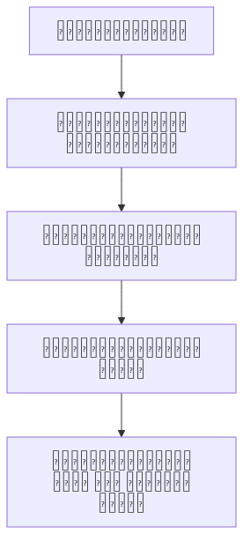
ภาพที่ 20 กระบวนการสร้างและแสดงหน้าเว็บ
6.2 ข้อดีและข้อแลกของการออกแบบนี้
ด้าน | รายละเอียด
ข้อดี | ข้อมูลตรงกับสถานะล่าสุด เหมาะกับระบบที่ผูกกับเงิน
ข้อแลก | เซิร์ฟเวอร์ต้องทำงานทุกครั้งที่เปิดหน้า

6.3 แนวทางเพิ่มประสิทธิภาพที่ระบบใช้อยู่
- โหลดรูปแบบประหยัดในหน้ารายการ
- ลดการถามซ้ำของแชทโดยใช้การอัปเดตใกล้เวลาจริง
- เรียก AI เฉพาะเมื่อเข้าเงื่อนไขน่าสงสัย
- เริ่มเก็บไฟล์บนคลาวด์เพื่อรองรับการขยายระบบ
- จำกัดอายุการเชื่อมต่อแชทแบบยาว เพื่อไม่ให้กินแรงงานค้างนาน
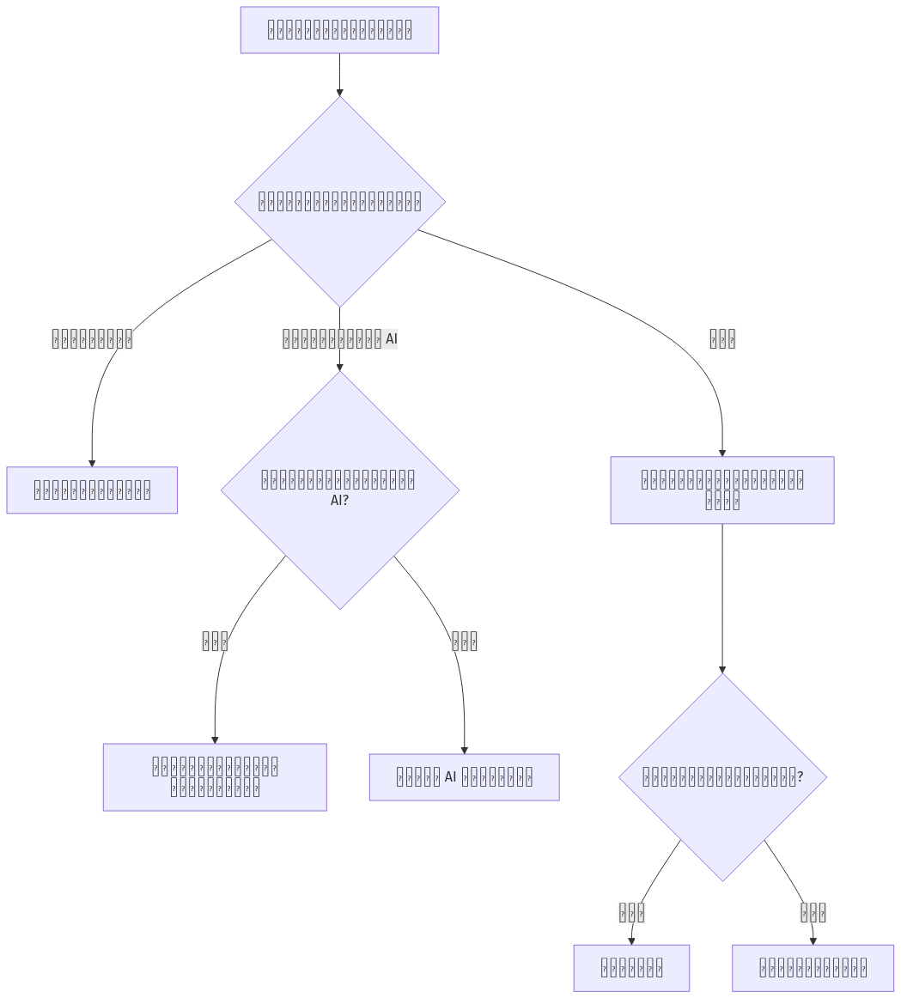
ภาพที่ 21 การจัดการงานทั่วไป งาน AI และงานแชท
6.4 มาตรการความปลอดภัยหลัก
- กันคำสั่งปลอมจากภายนอก
- บังคับล็อกอินในหน้าที่เสี่ยง
- แยกสิทธิ์ทีมงานตามบทบาท
- เข้ารหัสข้อมูลอ่อนไหวบางชนิด
- ปิดระบบเมื่อตั้งค่าโหมดจริงไม่ครบ
- ใช้การตรวจความเสี่ยงในบางจุด เช่น รูปสินค้าและข้อความ
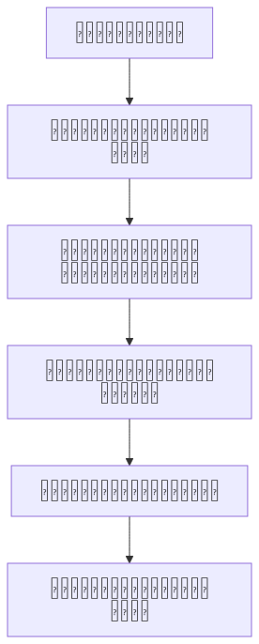
ภาพที่ 22 ชั้นมาตรการความปลอดภัยหลักของระบบ
6.5 จุดที่ยังควรพัฒนาด้านความปลอดภัย
แม้ระบบจะมีมาตรการหลายชั้น แต่ยังมีประเด็นที่ควรพัฒนาต่อ ได้แก่ การเพิ่มความเข้มงวดของจุดรับแจ้งจากระบบชำระเงินภายนอก การลดจุดที่นโยบายความปลอดภัยยังผ่อนปรน และการย้ายไฟล์อ่อนไหวที่ยังอยู่เครื่องเดิมไปสู่ที่เก็บที่ควบคุมสิทธิ์ได้ดีกว่า
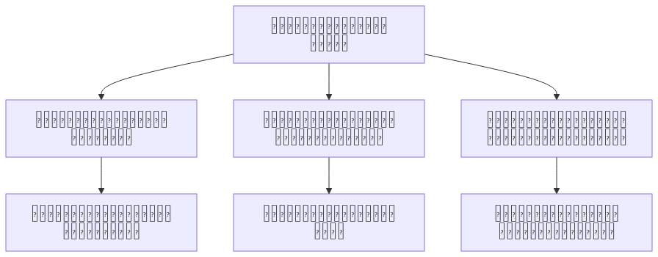
ภาพที่ 23 จุดเสี่ยงด้านความปลอดภัยและแนวทางแก้ไข
7 .จุดแข็ง จุดอ่อน และแนวทางการพัฒนา
7.1 จุดแข็งของระบบ
- มีลำดับออเดอร์ชัดเจน
- มีระบบพักเงินและปล่อยเงินอย่างเป็นขั้นตอน
- มีกระบวนการข้อพิพาทที่ไม่วูบวาบ
- แชทถูกผูกกับธุรกิจจริง
- มีการแยกบทบาททีมงาน
- มีแนวคิดใช้ทางสำรองเมื่อระบบเสริมล่ม
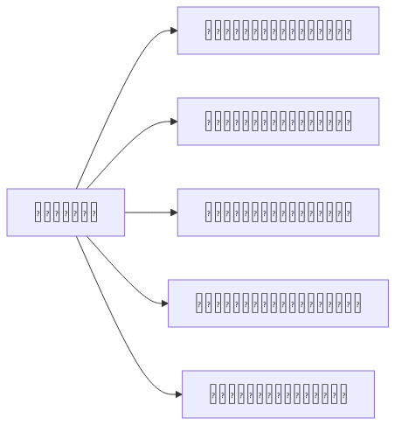
ภาพที่ 24 สรุปจุดแข็งหลักของระบบ
7.2 จุดอ่อนและผลกระทบ
จุดอ่อน | ผลกระทบ | แนวทางแก้ไข
จุดรับคำสั่งบางส่วนรวมงานมาก | แก้ยาก ทดสอบยาก | แยกส่วนรับคำสั่งออกจากกฎธุรกิจ
กฎบางอย่างอาจซ้ำกัน | อนาคตอาจเดินคนละทาง | รวมกฎออเดอร์ไว้ที่เดียว
สถานะล็อกอินและไฟล์บางส่วนผูกเครื่องเดิม | ขยายหลายเครื่องแล้วดูแลยาก | ย้ายไปที่เก็บแบบแชร์ได้
แชทยาวยังใช้แรงงานเดียวกับงานหลัก | ผู้ใช้พร้อมกันเยอะอาจช้า | แยกช่องทางแชทออกมา
จุดเชื่อมต่อระบบจ่ายเงินยังควรแน่นกว่านี้ | ความเสี่ยงต่อความถูกต้องของเงิน | เพิ่มการตรวจสอบเหตุการณ์ให้เข้มขึ้น
ไฟล์เก่าอาจค้างในคลาวด์ | เสียพื้นที่และค่าใช้จ่ายระยะยาว | มีกระบวนการเก็บกวาดไฟล์อย่างรอบคอบ

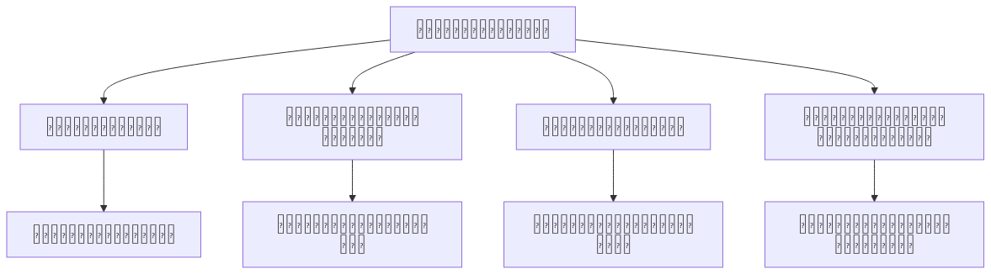
ภาพที่ 25 จุดอ่อนปัจจุบันและแนวทางแก้ไข
7.3 ทิศทางสถาปัตยกรรมที่เหมาะสมในอนาคต
แนวทางที่เหมาะสมไม่ใช่การรีบแยกเป็นระบบย่อยจำนวนมากทันที แต่ควรรักษาแกนความถูกต้องไว้ และแยกเฉพาะส่วนที่กินแรง โดยคงแกนออเดอร์ เงิน และข้อพิพาทไว้ด้วยกัน แล้วแยกงานช้า เช่น AI อีเมล และงานพื้นหลัง รวมถึงแยกช่องทางแชทเมื่อมีผู้ใช้พร้อมกันมากขึ้น
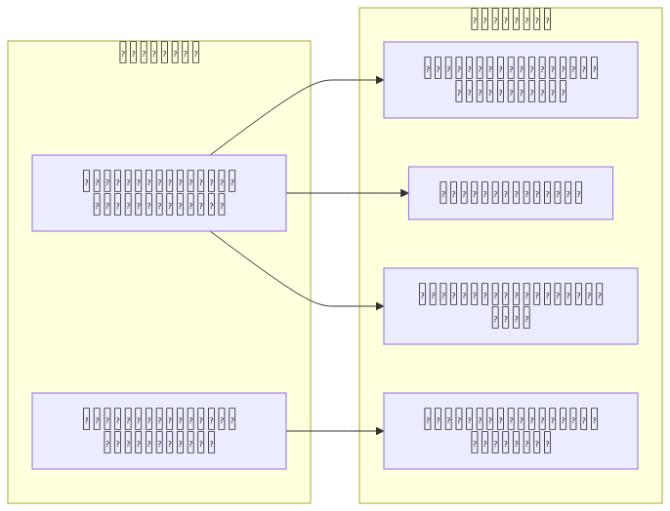
ภาพที่ 26 การเปลี่ยนจากสภาพปัจจุบันสู่สถาปัตยกรรมเป้าหมาย
8 .สรุปผลการศึกษา
FLIXO Escrow เป็นระบบตลาดกลางพักเงินสำหรับซื้อขายของมือสอง ที่ถูกออกแบบในลักษณะระบบก้อนเดียวแบบแบ่งชั้นงาน จุดเด่นของระบบอยู่ที่การควบคุมลำดับออเดอร์ การจัดการเงินพักกลาง และกระบวนการข้อพิพาทที่มีขั้นตอนชัดเจน รวมถึงการผูกแชทเข้ากับกระบวนการธุรกิจจริง
อย่างไรก็ตาม หากต้องการรองรับผู้ใช้จำนวนมากขึ้น ระบบควรพัฒนาเพิ่มในด้านการแยกความรับผิดชอบของจุดรับคำสั่ง การรวมกฎสำคัญไว้ในจุดเดียว การจัดการสถานะล็อกอินและไฟล์ให้พร้อมต่อการขยายระบบ และการแยกงานที่กินทรัพยากรออกจากแกนธุรกรรมหลัก ทิศทางที่เหมาะสมคือทำให้แกนความถูกต้องแข็งแรงขึ้น พร้อมลดภาระส่วนที่ไม่ได้จำเป็นต้องอยู่ในเส้นทางหลักของเงินและออเดอร์
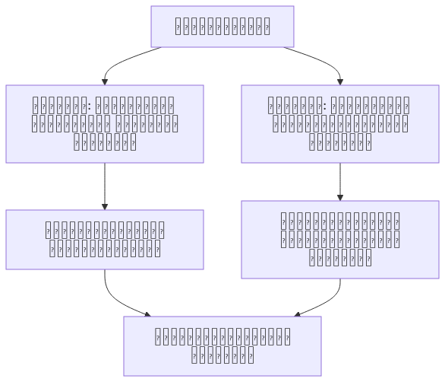
ภาพที่ 27 สรุปผลการศึกษาและทิศทางของระบบ
9 .ข้อเสนอแนะ
- จัดทำแผนแยกชั้นรับคำสั่งออกจากกฎธุรกิจในโมดูลที่มีงานหนาแน่น
- รวมกติกาลำดับออเดอร์ไว้แหล่งเดียวเพื่อลดความขัดแย้งในอนาคต
- วางแผนย้ายสถานะล็อกอินและไฟล์สำคัญไปสู่โครงสร้างที่แชร์ได้
- เตรียมแยกช่องทางแชทเมื่อมีปริมาณการใช้งานพร้อมกันสูงขึ้น
- ทบทวนจุดเชื่อมต่อระบบชำระเงินให้มีมาตรการตรวจสอบเข้มขึ้น
- เพิ่มกระบวนการเก็บกวาดไฟล์ที่ไม่ได้ใช้งานแล้วอย่างมีมาตรการรอบคอบ
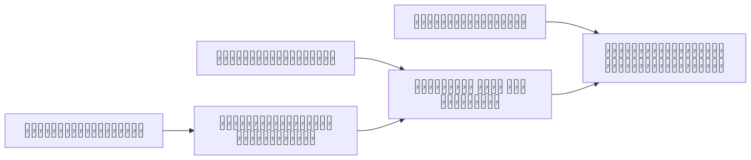
ภาพที่ 28 ข้อเสนอแนะระยะสั้น ระยะกลาง และระยะยาว
เอกสารอ้างอิงเชิงระบบ
รายงานนี้อ้างอิงจากการวิเคราะห์โครงสร้างและการทำงานจริงของระบบ FLIXO Escrow ในพื้นที่โปรเจกต์ โดยสรุปเป็นภาษาระดับมโนทัศน์เพื่อใช้ประกอบการเรียนการสอนหรือการส่งงานวิชาการ

